|  |  |  |  |  |  |  |  |  |  |
| --- | --- | --- | --- | --- | --- | --- | --- | --- | --- |
| **学 期** | 2022-2023学年第1学期 | | | | **实验日期** | | 2022/10/21 | | |
| **学 院** | 信息学院 | | | | **专 业** | | 计算机科学与技术（实验班） | | |
| **班 级** | 210710 | | **学 号** | | 21071003 | | **姓 名** | | 高立扬 |
| **组 号** | 43 | | **学 号** | | 21071004 | | **姓 名** | | 石昊阳 |
| **评 阅 内 容** | | | | | | | | | |
| **任务一** | | **任务二** | | **总结** | | **格式** | | **成 绩** | |
|  | |  | |  | |  | |  | |
|  | | | | | | | | | |
| **题 目** | 实验1：组合逻辑电路设计 | | | | | | | | |

1. **实验目的**

1. **任务一设计与实现**
2. 要求
3. 设计思路
4. 详细设计
5. 仿真验证
6. 引脚分配
7. 实验现象
8. **任务二设计与实现**
9. 要求
10. 设计思路
11. 详细设计
12. 仿真验证

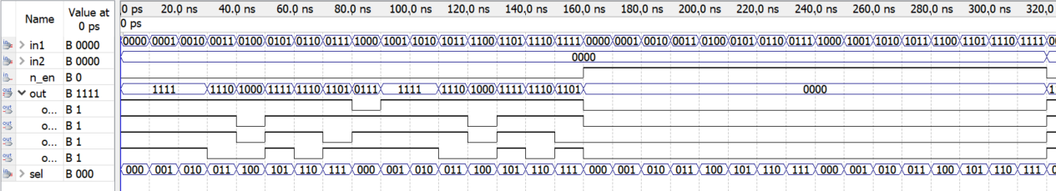

1. 引脚分配

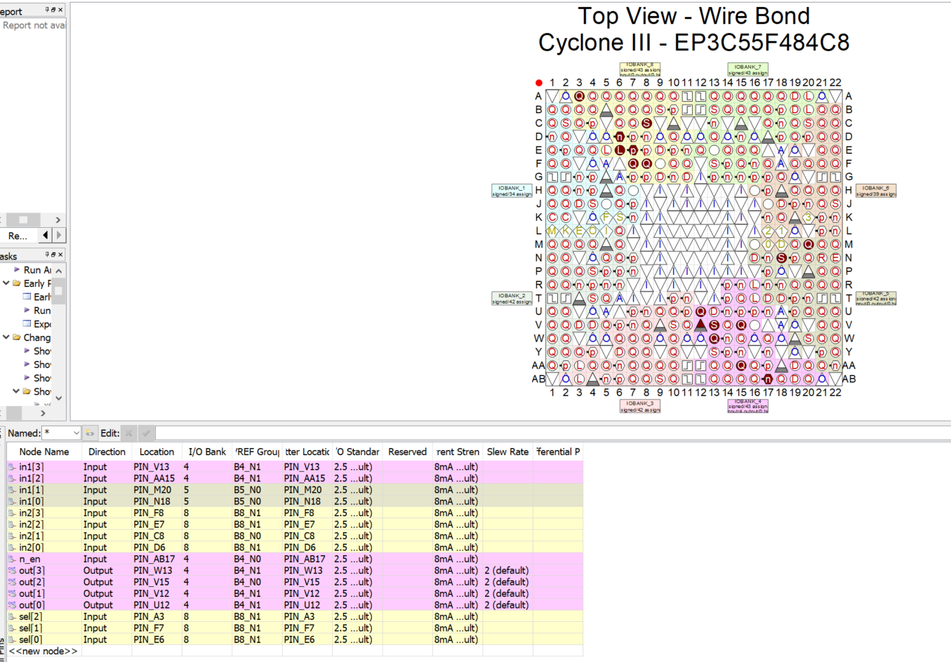

1. 实验现象
2. **总结**

附图1：原理图或程序代码

附图2：波形仿真